C A P I T U L O

IV

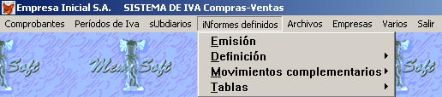

Esta opción permite confeccionar y emitir todo informe que el usuario necesite a partir de la información ingresada al Sistema. (Ej: Formularios F.10,F439 de la D.G.I).

Estos informes utilizan los datos ingresados en las facturas de Ventas y/o Compras de los distintos períodos. También existe la posibilidad de incorporar al Sistema información complementaria para luego invocarlos en los cálculos de los mismos, a saber:

A) Grupo de comprobantes: dichos códigos se ingresan al dar de alta las facturas tanto de Compras como de Ventas. El fin es poder agrupar los comprobantes por alguna característica, por ejemplo: exportación, importación, bienes de uso, etc.

B) Tipo de movimientos complementarios: se da la posibilidad de ingresar datos (movimientos complementarios) que no surgen de las facturas. Al dar de alta los mismos se ingresa el tipo, para distinguirlos entre sí, por ejemplo: pagos a cuenta, anticipos, etc.

Las empresas comparten la Definición de Informes y las tablas de este módulo. Para obtener mayor información se puede recurrir a Varios>Documentación>Documentación Complementaria>‘DCGENINF’.

4.1. Emisión

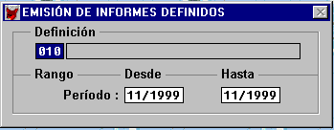

Esta opción permite listar un Informe creado por el usuario a partir de un rango de períodos.

Definición: Ingresar código del Informe que desea listar.

Período: Ingresar desde y hasta qué período desea listar.

Luego de especificar los rangos, se elige el destino del reporte como fue explicado en Listado de Archivos, en este mismo manual.

4.2. Definición

4.2.1. Mantenimiento

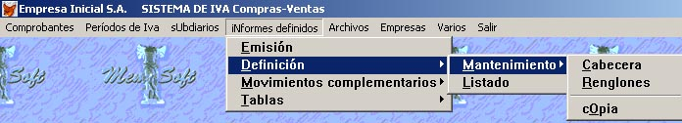

4.2.1.1. Cabecera

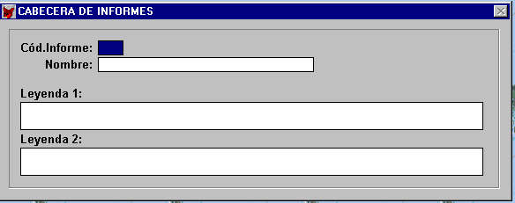

Cada Informe consta de una cabecera en donde se detalla el nombre del Informe y dos leyendas adicionales.
Código Informe: se debe ingresar el código que identifica al Informe.
Nombre: Ingresar el nombre que describe al Informe (Título principal)
Leyenda (1 y 2): Ingresar títulos secundarios del Informe.

4.2.1.2. Renglones
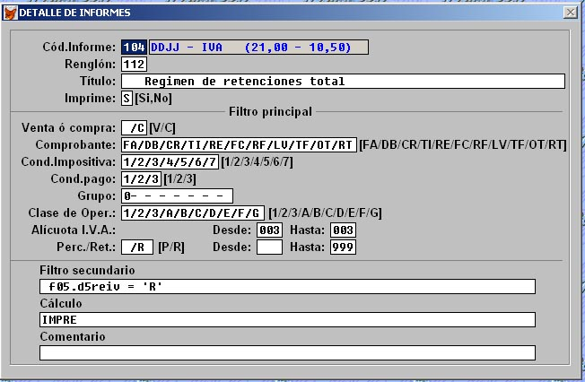
Para poder dar de alta los renglones es indispensable haber creado la cabecera del Informe. La definición de un renglón se puede dividir en tres secciones:

- Generalidad:

Código de Informe: Se indica el código que identifica al Informe, creado en la cabecera.

Renglón : Ingresar el número de renglón. El número de renglón no necesariamente está asociado a la línea que se imprime.

Título: Ingresar la descripción que se desee imprimir para dicho renglón.

Imprime (S/N): Indicar si se desea imprimir el renglón o no.

B) Filtro Principal: Todos los comprobantes que cumplan las condiciones informadas en el filtro principal serán seleccionados en primera instancia, a fin de acumularse en este renglón. El filtro principal se compondrá de la siguiente forma:

Venta o compra (V/C): Indicar si los comprobantes son de Ventas o Compras.

Comprobantes: Ingresar el Tipo de Comprobante involucrado (Factura, Nota de Débito/Crédito, Ticket, Recibo, Retenciones, etc.)

Condición Impositiva: indicar si es Inscripto, No Inscripto, Consumidor Final, Exento, No responsable, Monotributo o No Categorizado.(1/2/3/4/5/6/7)

Condición de Pago: si es Contado, Cuenta Corriente u otro (1/2/3)

Grupo: ingresar el grupo deseado.

Clase de operación: se incluyen las distintas clases de operación que se tendrán en cuenta en el renglón.

Alícuota I.V.A: Se ingresan los códigos desde y hasta de las alícuotas que se incluirán en el renglón.

Perc.\Ret.: Se ingresan los códigos desde y hasta de los conceptos de percepción, retención u otros.

C) Filtro Secundario – Cálculo: desde filtro secundario el usuario puede utilizar otros datos, a los que se puede aplicar operadores lógicos (.AND., .OR., .NOT.) y de relación (= > , < > , =< , <>$) dando lugar a expresiones lógicas. Si se cumple la expresión, el resultado es VERDADERO, se efectuará el cálculo que será acumulado como valor del renglón. En cambio; si es FALSO dicho cálculo no se realizará.

Si se presiona la tecla F12 se obtiene una ayuda de los filtros pre definidos.
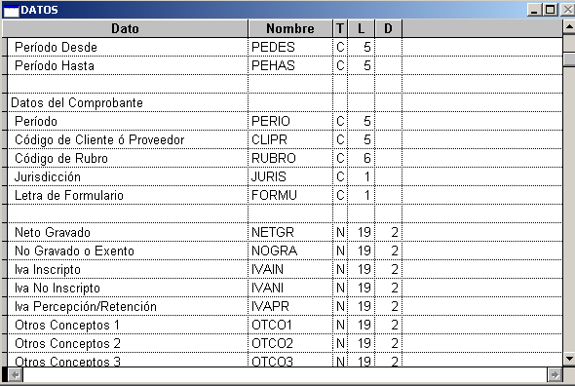

D) Comentario: se puede detallar un comentario como ayuda en el caso de que se considere necesario.

4.2.1.3. Copia

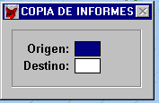

Permite copiar una cabecera ya definida, ingresando el código de origen y el de destino. Presionando la tecla F4 se obtiene en ambos casos la ayuda de los que ya existen.

4.2.2. Listado

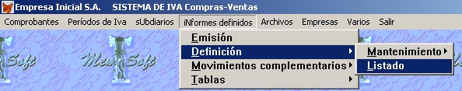

Permite imprimir los informes existentes y los renglones asociados al mismo.

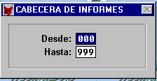

En el campo Desde y Hasta se ingresan el rango de los códigos de los Informes se desean listar. Presionando la tecla F4 se obtiene la ayuda de los informes existentes. Luego se elige el destino del reporte como fue explicado en Listado de Archivos, en este mismo manual.

4.3. Movimientos Complementarios

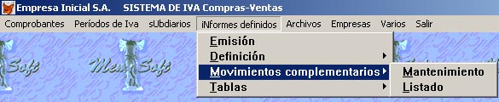

4.3.1. Mantenimiento

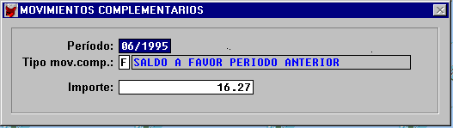

Estos movimientos permiten ingresar información adicional y pueden ser invocados desde los renglones.
Período: Se ingresa el período para el cual se necesita ingresar el movimiento.

Tipo movimiento complementario: Se ingresa el Tipo de Movimiento Complementario para el cuál se necesita ingresar el importe.

Importe: Se ingresa el importe asociado a dicho movimiento.

4.3.2. Listado

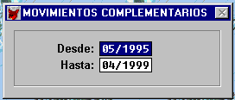

Esta opción permite imprimir un listado de los Movimientos Complementarios y sus importes correspondientes al período comprendido entre el desde y el hasta de los que son ingresados. Ingresar los períodos en formato mm/aaaa (mes/año). Luego se elige el destino del reporte como fue explicado en Listado de Archivos, en este mismo manual.

4.4. Tablas

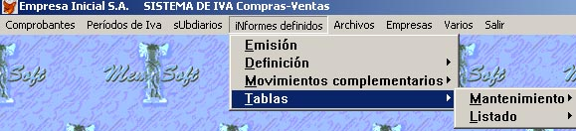

4.4.1. Mantenimiento

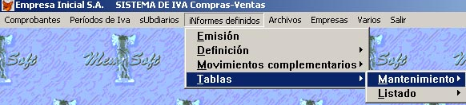

4.4.1.1. Grupo de Comprobantes

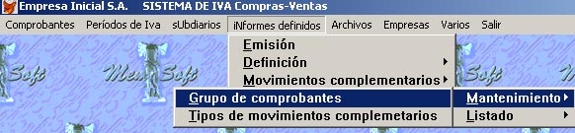

Este dato se invoca en la pantalla del comprobante, a los efectos de poder asociarlo a un determinado grupo.

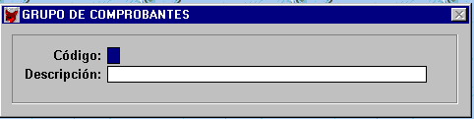

Clave: Se indica la clave que identifica el comprobante.

Descripción: Se ingresa la descripción de la clave.

4.4.1.2. Tipos de Movimientos Complementarios

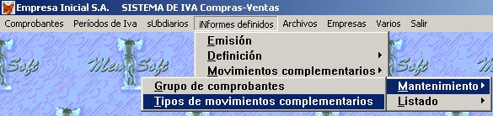

Este dato permitirá tipificar los Movimientos Complementarios a los efectos de agruparlos por clase.
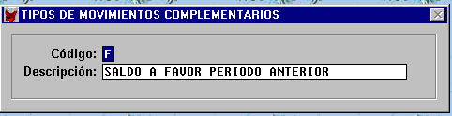
Clave: Se indica la clave que identifica al Movimiento Complementario.

Descripción: Se ingresa la descripción de la clave.

4.4.2. Listado

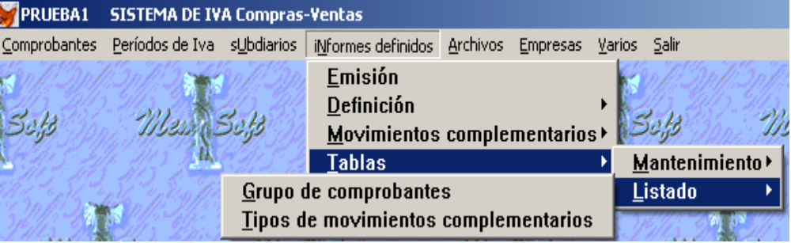

4.4.2.1. Grupo de Comprobantes

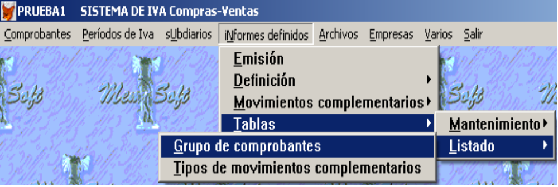

Permite listar los grupos de comprobantes.

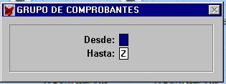

Desde: se debe ingresar el código del grupo de comprobante desde el cuál se desea imprimir.

Hasta: se debe ingresar el código del grupo de comprobante hasta el cuál se desea imprimir.

Luego se elige el destino del reporte, como fue explicado en Listado de Archivos, en este mismo manual.

4.4.2.2. Tipos de Movimientos Complementarios

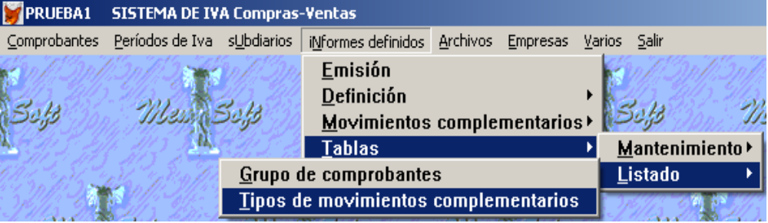

Permite imprimir un listado de los Tipos de Movimientos Complementarios existentes.

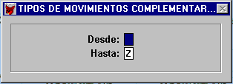

Desde: se debe ingresar el código del Tipo de Movimiento Complementario desde el cuál se desea imprimir.

Hasta: se debe ingresar el código del Tipo de Movimiento Complementario hasta el cuál se desea imprimir.

Luego se elige el destino del reporte, como fue explicado en Listado de Archivos, en este mismo manual.

